Tarih: 14.04.2020

Konu : Coronavirus Tedbirleri Kapsamında 2013/37 Sayılı Genelge Uyarınca İbrazı Gereken Sağlık Kurulu Raporlarının İbraz Süresi Hk

DEĞERLİ ÜYELERİMİZ

Risk Yönetimi, Tasfiye ve Döner Sermaye Genel Müdürlüğü’nün 20.03.2020 tarihli ve 53394902 sayılı yazılarında, Coronavirüs (Covid-19) salgınına karşı ülkemizce yürütülen mücadele ve tedbirler kapsamında, riskli yaş grubunun özellikle 70 yaş ve üstü olduğuna değinilmek sureti ile 2013/37 sayılı Genelge uyarınca doğrudan temsilciler, gümrük müşavirleri ile gümrük müşavir yardımcılarınca ibrazı gereken sağlık kurulu raporlarının ibraz süresinin 2020 yılı Nisan ayı sonuna kadar uzatılmasının uygun bulunduğu bildirilmişti.

Ancak Derneklerimizce Coronavirüs Tedbirleri Kapsamında 2013/37 Sayılı Genelge Uyarınca İbrazı Gereken Sağlık Kurulu Raporlarının İbraz Süresi konulu 30.03.2020 tarih 53563662 sayı ile kayıtlı yazımızla, sağlık raporları ibraz süresinin 65 yaş üstü sokağa çıkma yasağı ortadan kalmasını müteakip ve tüm risk faktörleri ortadan kalkıncaya kadar uzatılmasının uygun olacağı talebimiz Risk Yönetimi, Tasfiye ve Döner Sermaye Genel Müdürlüğü’ne iletilmişti.

Bu defa 2013/37 sayılı Genelge uyarınca istenilen sağlık kurulu raporlarının, söz konusu salgına karşı 65 yaş ve üstü kişiler için İçişleri Bakanlığı Genelgeleri ile uygulamaya konulan sokağa çıkma yasağının kalkmasını müteakiben bir ay içerisinde ilgili kişilerce bağlı bulundukları Bölge Müdürlüklerine ibrazının uygun bulunduğu bildirilmiş olup, ilgi yazı ekte sunulmuştur.

Bilgilerinize rica ederiz.

Saygılarımızla,
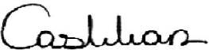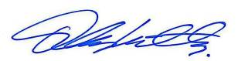
Aslıhan ÇELEBİ Orhan KATTAŞ
Ankara Gümrük Müşavirleri Derneği Bursa Gümrük Müşavirleri Derneği
Yönetim Kurulu Başkanı Yönetim Kurulu Başkanı
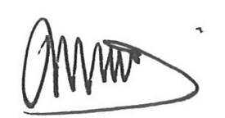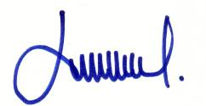
Serdar KESKİN Taşkın DALAY
İstanbul Gümrük Müşavirleri Derneği İzmir Gümrük Müşavirleri Derneği
Yönetim Kurulu Başkanı Yönetim Kurulu Başkanı
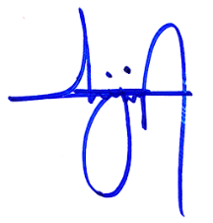

Hüseyin SARIDAĞ
Mersin Gümrük Müşavirleri Derneği
Yönetim Kurulu Başkanı

